

Manuale D’uso XCM Remote Client

Sommario

Login 2

Inserimento nuovo ordine 2

Giacenze Magazzino 4

Anagrafiche 5

Storico Ordini 5

Manuale D’uso per XCM Remote Client

# Login

All’apertura del software verrà richiesto l’inserimento di User e Password per richiedere l’autorizzazione allo scambio d’informazioni.

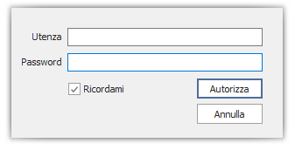

Successivamente il software, in modo automatico, ricercherà anche se sono presenti aggiornamenti (sezione dedicata)

In basso a destra il software mostra lo stato della connessione, se le credenziali sono corrette vi ritroverete in questa condizione



Se di colore verde significa che il Client è correttamente collegato al database di XCM

# Inserimento nuovo ordine

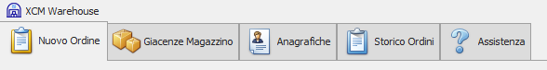

Nella TAB Nuovo Ordine sarà possibile inserire un nuovo ordine di VENDITA/OMAGGIO/TRASFERIMENTO  
direttamente nei sistemi informatici di XCM.

La schermata si divide in 2 Macro Aree

1. 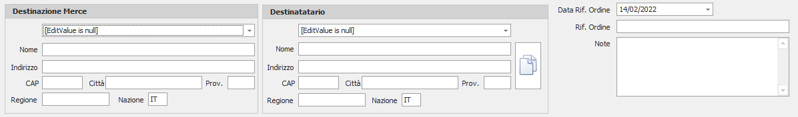

Nel gruppo Destinazione Merce andranno inseriti i dati di dove si vuol far recapitare i prodotti  
Nel gruppo Destinatario andranno inseriti i Campi di fatturazione.   
  
NB. Nel caso in cui Destinazione e Destinatario sono uguali è possibile utilizzare il Tasto “Copia” per inserire in Destinatario gli stessi estremi assegnati alla destinazione



Nel campo Data Rif. Ordine va inserita la data relativa dell’ordine e in Rif. Ordine un numero di riferimento in modo che, in caso di necessità, se contattate il nostro customer care potrà abbinare in maniera certa un ordine per permettere di dare tutte le delucidazioni del caso.

1. 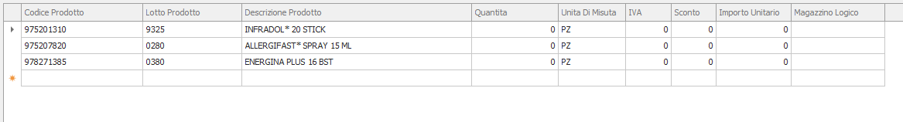

La griglia è modificabile nelle colonne quantità IVA Sconto Importo Unitario e Magazzino Logico.

Il codice prodotto, lotto e descrizione vengono popolati in maniera automatica all’inserimento del prodotto in griglia tramite selezione di giacenze di magazzino che vedremo nel dettaglio nel capitolo successivo.

Terminata la fase d’inserimento prodotti e relative modifiche dei valori in griglia si potrà cliccare su “Invia Ordine”. Quando l’ordine sarà inviato e non ci saranno errori tutti i campi verranno svuotati automaticamente in modo da permettere immediatamente l’inserimento di un Nuovo Ordine. L’ordine sarà successivamente monitorabile nella TAB “Storico Ordine” che tratteremo successivamente.

# Giacenze Magazzino

Dalla TAB Giacenze Magazzino è possibile avere una fotografia istantanea di quelle che sono le giacenze con relativo Lotto e la quantità disponibile.

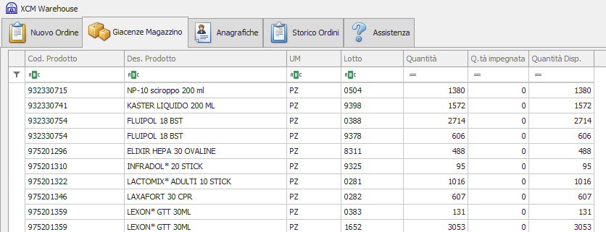

La prima riga della griglia permette di effettuare dei filtri personalizzati.  
Selezionando un prodotto e cliccando sul pulsante “Aggiungi all’Ordine”



Verrà riportato nel Nuovo Ordine il prodotto selezionato indicando anche il relativo lotto. Se tutto è andato a buon fine in basso a destra apparirà la scritta:



# Anagrafiche

Il software da la possibilità di salvare in piena autonomia le anagrafiche dei clienti.

Questi dati anagrafici possono essere richiamati semplicemente sfruttando il campo …. Da Nuovo Ordine

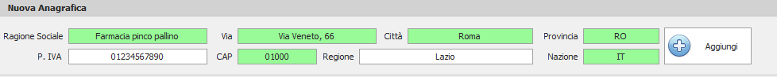

Cliccando sul pulsante Elimina il software provvederà alla cancellazione dell’anagrafica selezionata in griglia.



# Storico Ordini

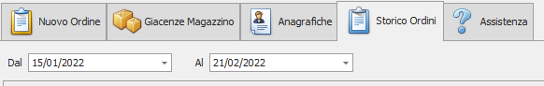

Di base lo storico ordini provvederà a caricare gli ordini degli ultimi 30 giorni e 7 giorni successivi.  
è possibile modificare l’intervallo di date ed aggiornare i risultati cliccando sul tasto “Aggiorna”

